Tillsynsbegäran – information om höga naturvärden och fridlysta arter i avverkningsanmälan A 718-2021 i Strömsunds kommun

Detta dokument behandlar höga naturvärden i avverkningsanmälan A 718-2021 i Strömsunds kommun. Denna avverkningsanmälan inkom 2021-01-08 00:00:00 och omfattar 50,1 ha.

Vi begär härmed att Skogsstyrelsen fattar beslut enligt miljöbalken som säkerställer att skogens höga naturvärden bevaras samt säkerställer att EU-lagstiftning efterlevs och att artskyddsbrott förhindras. Vi önskar även ta del av de ställningstaganden och beslut som myndigheterna meddelar till följd av aktuell avverkningsanmälan och föreningens inlaga (se 34 § förvaltningslagen).

Nedan beskrivs fynd av naturvårdsarter och fridlysta arter som gjorts i det avverkningsanmälda området. I BILAGA 1 finns artfakta om fridlysta arter.

# Naturvårdsarter

I avverkningsanmälan har följande 9 naturvårdsarter hittats: liten sotlav (VU), norsk näverlav (VU), gammelgransskål (NT), garnlav (NT), granticka (NT), tretåig hackspett (NT, §4), vitgrynig nållav (NT), bårdlav (S) och luddlav (S). Av dessa är 7 rödlistade. För rödlistade arter har rödlistekategorin angivits inom parentes. Arter som är signalarter enligt Skogsstyrelsen har markerats med (S). För fridlysta arter anges även paragrafen i Artskyddsförordningen som arten är fridlyst enligt.

De påträffade naturvårdsarterna är ett tydligt kvitto på att detta rör sig om en skog med höga naturvärden. I Figur 1 visas en karta över det avverkningsanmälda området, där samtliga fyndplatser för naturvårdsarter som finns registrerade på Artportalen har markerats.

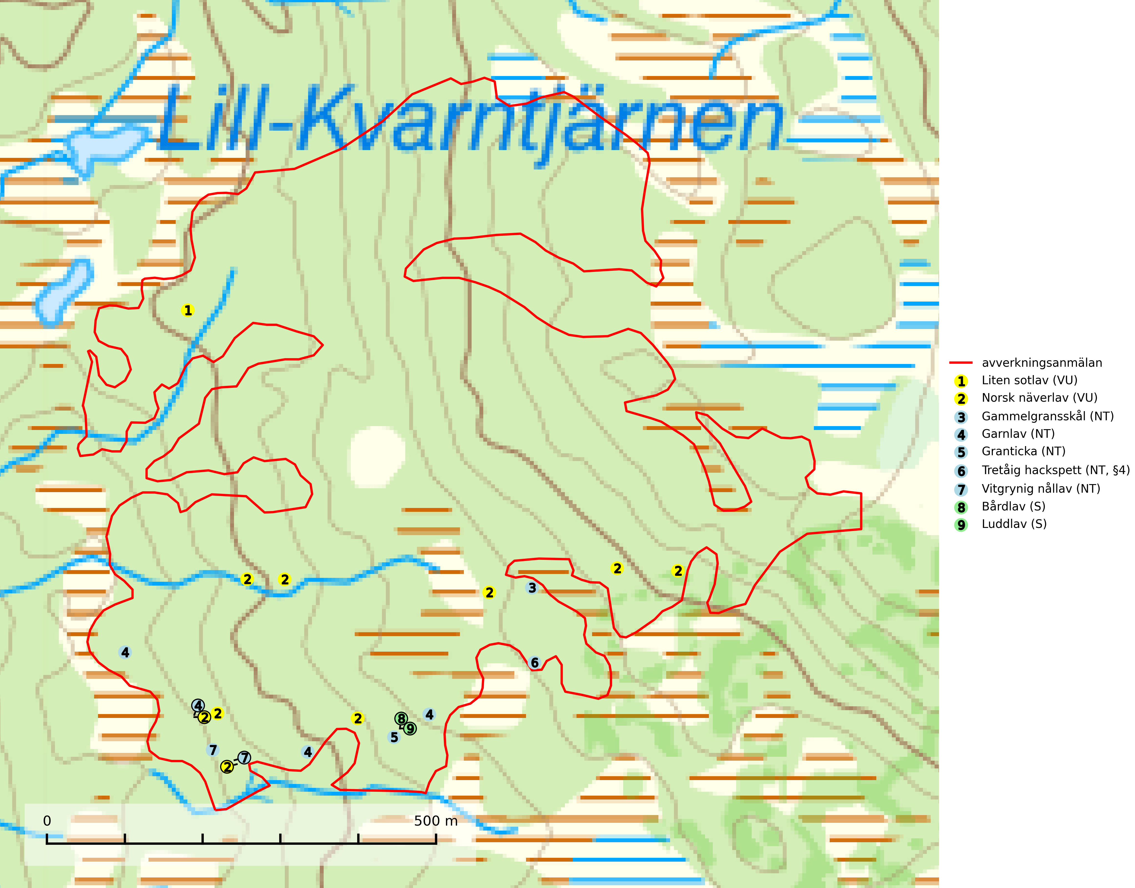

Figur 1. Fyndplatser för naturvårdsarter i det avverkningsanmälda området (röd linje). Markörer utan svart kant är placerade på fyndplatsen. Markörer med svart kant är placerade vid sidan av fyndplatsen och har ett svart streck som visar fyndplatsens exakta position. Kartans mittpunktskoordinat är N 7165212, E 460542 i SWEREF 99 TM.

**Gammelgransskål (NT)** är en liten skålsvamp som växer på gamla granar med skrovlig bark. Typiska växtplatser är gransumpskog i myrkanter, bäckdråg, bäckraviner och skuggiga bergssluttningar, men också skog på torrare mark kan hysa arten om beståndet har stark naturskogskaraktär. Bestånd med arten bör behandlas som nyckelbiotoper och sparas vid en slutavverkning. Även gallring bör undvikas (SLU Artdatabanken, 2024; Nitare & Skogsstyrelsen, 2019).

**Garnlav (NT)** är en utpräglad barrskogsart som ibland kan drapera träden i norrländska grannaturskogar med hög luftfuktighet. Den förekommer även i talldominerade bestånd där den, förutom i trädens grenverk, påträffas hängande över ojämnheter i tallbarken. Arten har minskat starkt i södra och mellersta Sverige och den minskar även i sitt nordliga utbredningsområde. Orsaken till tillbakagången beror främst på slutavverkningar av naturskogsartade skogar. Bestånd med riklig förekomst bör regelmässigt sparas. Garnlav är värdväxt för den mycket sällsynta och akut hotade fjärilen barrskogslavfly (CR) som hör hemma i boreala barrskogar med riklig förekomst av värdväxten. Tidigare kunde arten konstateras årligen på flera platser vid Dala-Floda i Dalarna innan lokalerna kalavverkades. Senaste fyndet i landet av barrskogslavfly är från år 2000 då den påträffades vid Högberget i Sollefteå kommun (SLU Artdatabanken, 2024).

**Granticka (NT)** förekommer främst i äldre skogar med naturskogskaraktär, liksom i dimensionsavverkade och plockhuggna skogar. I äldre grannaturskog i norra Sverige är den alltjämt en förhållandevis vanlig karaktärsart, medan den längre söderut blir allt mer sällsynt. I Götaland och delar av Svealand är den en god signalart för skyddsvärda granskogsmiljöer. Arten bedöms ha minskat starkt under senare år på grund av skogsavverkningar, då den framför allt växer i äldre granskog med långvarig grankontinuitet. I urskogsliknande bestånd i norra Sverige kan ibland påträffas den mycket sällsynta tickan grantickeporing (VU), som lever på döda grantickor (SLU Artdatabanken, 2024; Nitare & Skogsstyrelsen, 2019).

**Liten sotlav (VU)** förekommer i gamla brandrefugiala boreala granskogar där den oftast påträffas på grovbarkiga, senvuxna, mycket gamla granar. Arten är en av de mest krävande arterna i fuktig grannaturskog och är placerad högst upp i Skogsstyrelsens värdepyramid för bedömning av skog med höga naturvärden. Samtliga förekomster bör skyddas (SLU Artdatabanken, 2024; Nitare & Skogsstyrelsen, 2019).

**Norsk näverlav (VU)**, rödlistad som sårbar, är en suboceanisk art och påträffas bara i områden med hög och jämn luftfuktighet. Den växer i fuktiga granskogar, främst på stammar eller grenar av äldre björkar och granar. Arten är placerad i toppen av Skogsstyrelsens värdepyramid för bedömning av skog med höga naturvärden och försvinner eller missgynnas starkt vid all form av avverkning på eller i anslutning till lokalerna. Norsk näverlav har en hög andel av sin världspopulation i Norge och Sverige vilket medför ett särskilt ansvar för arten (Nitare & Skogsstyrelsen, 2019; SLU Artdatabanken, 2024).

**Vitgrynig nållav (NT)** växer nästan uteslutande på bark av gamla, senvuxna granar i skuggiga lägen med hög och jämn luftfuktighet. Den vanligaste naturtypen för arten är kontinuitetsskogar på frisk mark men den finns också i sumpgranskogar. På lång sikt utgör avverkningar av olikåldriga granskogar av naturskogskaraktär ett allvarligt hot mot arten och skogsbruksåtgärder på eller i närheten av växtplatserna bör undvikas. Naturskogsartade, fuktiga granskogar med förekomster av arten signalerar höga biologiska värden och bör bevaras (SLU Artdatabanken, 2024; Nitare & Skogsstyrelsen, 2019).

# Fridlysta arter

Följande fridlysta arter har sina livsmiljöer och växtplatser i den avverkningsanmälda skogen: tretåig hackspett (NT, §4).

Observera att medlemsländerna är skyldiga att agera i enlighet med EU:s fågeldirektiv där det uttryckligen står att direktivet gäller för fåglar samt för deras ägg, bon och **livsmiljöer** (artikel 1). Vidare att de åtgärder som vidtas inte får leda till en försämring av den nuvarande situationen beträffande bevarandet av de fågelarter som avses i artikel 1 (artikel 13). Fågeldirektivet är styrande för tillsynsansvariga myndigheters ärendehantering, ställningstaganden och beslutsfattande.

**Tretåig hackspett (NT, §4)** är rödlistad som nära hotad och ingår i bilaga 1 i EU:s fågeldirektiv. Tretåig hackspett är för sin överlevnad beroende av kontinuerlig tillförsel av äldre döende och död ved, som sker genom naturliga självgallringsprocesser i äldre grannaturskogar och barrblandade naturskogar. Om en skog genom skogsbruk gallras eller glesas ur så upphör och uteblir i stort sett den naturliga självgallringsprocessen för mycket lång tid framöver vilket omöjliggör upprätthållandet av den kontinuerliga ekologiska funktionen i ett område. Det finns studier som visar att naturskogens självgallringsprocess som den tretåiga hackspetten är beroende av, inte kan ersättas med efterlämnad hänsyn i skogsbruket (Imbeau & Desrochers, 2002). Storleken på häckningsreviret varierar med skogstypen, förekomsten av död ved och graden av fragmentering, men är i allmänhet i storleksordningen 25–100 hektar. Vintertid krävs ofta betydligt större områden och det finns studier som antyder att arten behöver minst 100 hektar äldre skog. I områden med låg bonitet kan det behövas över 200 hektar lämpligt habitat för att ett par ska kunna reproducera sig. Områden med dokumenterad permanent förekomst i naturskogsmiljöer har vanligen så stora naturvärden att skogsbruk är olämpligt (Skogsstyrelsen, 2016).

I BILAGA 1 finns mer detaljerad information om ekologi samt krav på livsmiljö hos fridlysta arter.

BILAGA 1 – Fridlysta arter

# Tretåig hackspett – ekologi samt krav på livsmiljön

Tretåig hackspett (NT) är fridlyst enligt §4 Artskyddsförordningen och finns med som prioriterad art i Skogsstyrelsen vägledning för skogsbruket (bilaga 4 till SVL). I vägledningen står bland annat att: *“Tretåig hackspett har stora arealkrav och höga krav på sin livsmiljö. Omdaningen av naturskogar till kulturskogar medför en förlust av viktiga miljöer, något som förstärks av ökad fragmentering till följd av avverkningar.”* Vidare att: *“Områden med dokumenterad permanent förekomst i naturskogsmiljöer har vanligen så stora naturvärden att skogsbruk är olämpligt”.*

Tretåig hackspett är beroende av större sammanhängande naturskogar med kontinuerlig tillgång och nybildning av död ved och fragmentering av livsmiljöerna utgör ett stort hot mot arten (se exempelvis Stachura-Skierczynska et al., 2009; Wesolowski et al., 2005; Butler et al., 2004; Pakkala et al., 2002; Amcoff et al., 1996; Virkkala, 1991). Det finns studier som visar att naturskogens självgallringsprocess som den tretåiga hackspetten är beroende av, inte kan ersättas med efterlämnad hänsyn i skogsbruket (Imbeau & Desrochers, 2002).

Permanenta revir av tretåig hackspett karaktäriseras ofta av artens typiska ringformigt ordnade hackmärken på framför allt gamla granar. För att säkerställa att inte revir av tretåig hackspett drabbas av avverkningsplanerna bör en inventering göras i området både under häckningstid och under vintern, då arten utnyttjar betydligt större områden än under sommarens häckningsrevir. Storleken på häckningsreviret varierar med skogstypen, förekomsten av död ved och graden av fragmentering, men är i allmänhet i storleksordningen 25–100 hektar.

Förutom fridlysning enligt §4 Artskyddsförordningen är tretåig hackspett även förtecknad i EU:s fågeldirektiv bilaga 1. Den ingår också i Natura 2000 och är förtecknad i Bernkonventionen bilaga II (strikt skyddade djurarter).

## Referenser – tretåig hackspett

Amcoff, M. & Eriksson, P. 1996. *Förekomst av tretåig hackspett Picoides tridactylus på bestånds- och landskapsnivå.* Ornis Svecica 6: 107–119

Butler, R., Angelstam, P., Ekelund, P. & Schlaeffer, R. 2004. *Dead wood threshold values for the three-toed woodpecker presence in boreal and sub-Alpine forest.* Biological conservation 119(3): 305–318

Imbeau, L. & Desrochers, A. 2002. *Foraging Ecology and Use of Drumming Trees by Three-Toed Woodpeckers.* The Journal of Wildlife Management. Vol. 66, No. 1 (Jan., 2002), pp. 222–231.

Pakkala, T., Hanski, I. & Tomppo, E. 2002. *Spatial ecology of the three-toed woodpecker in managed forest landscapes.* Silva Fennica 36(1): 279–288.

Skogsstyrelsen, 2016. *Vägledning för hänsyn till fåglar – Tretåig hackspett.* www.skogsstyrelsen.se

Stachura-Skierczynska, K., Tumiel, T. & Skierczynski, M. 2009. *Habitat prediction model for three-toed woodpecker and its implications for the conservation of biologically valuable forests.* Forest Ecology and Management 258(5): 697–703.

Virkkala, R. 1991. *Population trends of forest birds in a Finnish Lapland landscape of large habitat blocks – Consequences of stochastic environmental variation or regional habitat alteration.* Biological conservation 56(2): 223–240

Wesolowski, T., Czeszczewik, D. & Rowinski, P. 2005. *Effects of forest management on Three-toed Woodpecker Picoides tridactylus distribution in the Bialowieza Forest (NE Poland): conservation implications.* Acta Ornithologica 40(1): 53–60.